Міністерство освіти і науки України

Національний технічний університет України «Київський політехнічний інститут імені Ігоря Сікорського"

Факультет інформатики та обчислювальної техніки Кафедра інформатики та програмної інженерії

Звіт

з лабораторної роботи № 4 з дисципліни

«Основи програмування-1.

Організація циклічних процесів»

«Арифметичні цикли»

Варіант 20

Виконав студент ІП-11 Лошак Віктор Іванович

(шифр, прізвище, ім'я, по батькові)

Перевірив

( прізвище, ім'я, по батькові)

Київ 2021

**Лабораторна робота 4**

**Мета:**

Вивчити особливості роботи арифметичних циклів.

**Тема:**

Нехай $а_{і}=\frac{і-1}{і+1}+\sin{\frac{{\left(і-1\right)}^{3}}{і+1}, і=1,2,}……. Дано натуральне n. Серед а_{1},а_{2}, …. а_{n}$ Знайти всі натуральні числа.

**Математична модель:**

Для обчислення виразу при кожному і використаємо арифметичний цикл. Максимальним значенням n є число що вводиться користувачем за запитом на початку програми. Для використання математичних функцій степеня та синуса використаємо бібліотеки <cmath> для С++.

**Блок-схема алгоритму:**

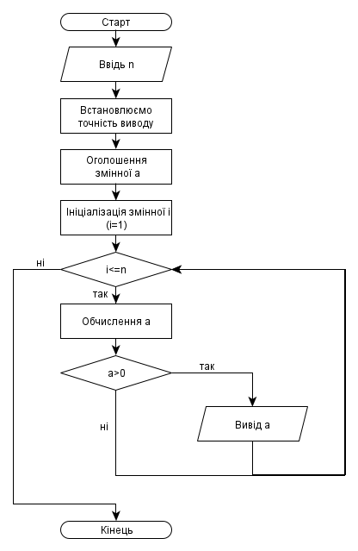

**2)**Приклад коду на С++:

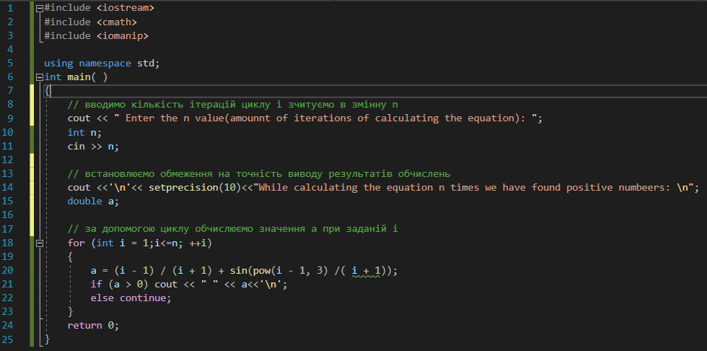

Виконання коду на С++:

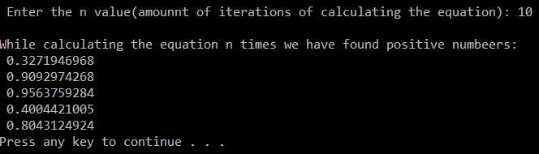

**Висновок:**

Отже за допомогою даного алгоритму ми успішно обрахували і відобразили на екрані додатні значення вказаного виразу залежно від значень і, кількість яких обмежена користувацьким параметром n, на компільованій мові С++.